
Colégio João XXIII

PLANEJAMENTO – FUNDAMENTAL ANOS INICIAIS – SEMANAL
- SÉRIE/ ANO : 4º ANO
- BNCC: HABILIDADES TRABALHADAS NA SEMANA:EF04CI03, EF03LP06.
- ATIVIDADE DO PORTAL SAS PARA APOIO: Códigos Qr.

DIAS  ATIVIDADES | DATA: 04/05  2ª FEIRA | DATA: 05/05  3ª FEIRA | DATA: 06/05  4ª FEIRA | DATA: 07/05  5ª FEIRA | DATA: 08/05  6ª FEIRA
DINÂMICA DE REVISÃO E RECURSO | P2 - CIÊNCIAS | P2 – HISTÓRIA | Projeto dia das Mães  Ensaio | Projeto dia da Mães  Ensaio | Projeto dia das Mães  Ensaio
1. TRABALHO DE AULA  - COMP CURRICULAR  - CONTEÚDO  - ATIVIDADES  (Livro pág(s), Caderno ou Folha xerocada) | Revisão  P2 – HISTÓRIA | Projeto dia das Mães.  Cartaz  MAT  Qr Pp:121  Caderno | PORT  Cap.: 5  Pp: 107 a 110 | CIÊN  Cap.5  Caderno | Atividade pesquisa de campo  História  Cap.3  Tema: modo de vida dos paleamericanos  caderno
2. TRABALHO DE AULA  - COMP CURRICULAR  - CONTEÚDO  - ATIVIDADES  (Livro pág(s), Caderno ou Folha xerocada) | Projeto dia das Mâes.  Artesanato | HIST.  Cap.3  Qrc Pp: 58  caderno | PORT  Ponto Complementar  Encontro vocálico | MAT  Cap.5  Pp:122 a 128 | GEOG  Cap.: 3  CADERNO
3. TRABALHO DE AULA  - COMP CURRICULAR  - CONTEÚDO  - ATIVIDADES  (Livro pág(s), Caderno ou Folha xerocada)  ou Folha xerocada) |  | GEOG  Cap. 3  Pp: 120 a 125  Caderno | CIÊN  Cap.: 5  Pp: 76 a 79  Caderno | Formação Humana  CADERNO | ARTE  Cap. 4  Pp:44 a 52
4.TRABALHO DE CASA | Estudar – P2  HISTÓRIA | GEOGRAFIA  Pp: 126 e 127 | Caderno de PORT | MATEMÁTICA  Pp: 129 e 130 | HISTÓRIA  CADERNO - PESQUISA

Colégio João XXIII
- COMPONENTE CURRICULAR – História
- CONTEÚDO ESTUDADO – Revisão P2
- ATIVIDADE ( x ) CADERNO ( x ) XEROX
- PARA ( )AULA ( x ) CASA
- DATA : 04/05/26
- Como os primeiros humanos chegaram à América?
____________________________________________________________________________________________________________________________________________________________________________________________________________________________________________________________________________________________________________________________________________________________________________________________________
- Por que os sítios arqueológicos são importantes para explicar a chegada dos seres humanos à América?
___________________________________________________________________________________________________________________________________________________________________________________________________________________________________________________________________________________________________
- Quem foram os paleoamericanos? Como eram o modo de vida desse grupo de humanos?
___________________________________________________________________________________________________________________________________________________________________________________________________________________________________________________________________________________________________
- Onde foi encontrado o fóssil de Luzia? Quem foi Luzia?
___________________________________________________________________________________________________________________________________________________________________________________________________________________________________________________________________________________________________

Colégio João XXIII
- COMPONENTE CURRICULAR – História
- CONTEÚDO ESTUDADO – Primeiros grupos humanos na América
- ATIVIDADE ( x ) CADERNO ( x ) XEROX
- PARA ( x )AULA ( ) CASA
- DATA : 05/05/26

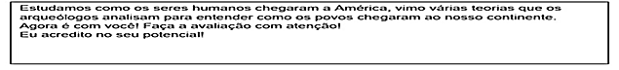
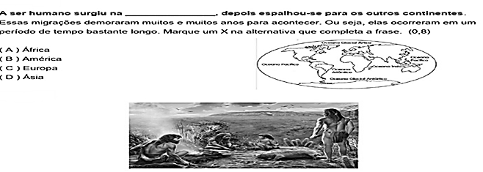

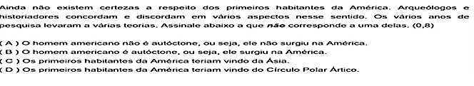

Colégio João XXIII
- COMPONENTE CURRICULAR – Geografia
- CONTEÚDO ESTUDADO – Primeiros grupos humanos na América
- ATIVIDADE ( x ) CADERNO ( x ) XEROX
- PARA ( x )AULA ( ) CASA
- DATA : 05/05/26
- Sabemos que território é um espaço delimitado por linhas imaginárias. Escreva a diferença entre território Municipal, estadual e nacional.
________________________________________________________________________________________________________________________________________________________________________________________________________________________________________________________________________________________________________________________________________________________________________________________________________________
- O nome Oficial do nosso país é República Federativa do Brasil, por que esse nome foi escolhido?
________________________________________________________________________________________________________________________________________________________________________________________________________________________________________________
- O que foi o Tratado de Tordesilhas?
________________________________________________________________________________________________________________________________________________________________________________________________________________________________________________________________________________________________________________________________

Colégio João XXIII
- COMPONENTE CURRICULAR – Matemática
- CONTEÚDO ESTUDADO – Multiplicação
- ATIVIDADE ( x ) CADERNO ( x ) XEROX
- PARA ( x )AULA ( ) CASA
DATA : 05/05/26
- Faça as multiplicações em seu caderno.
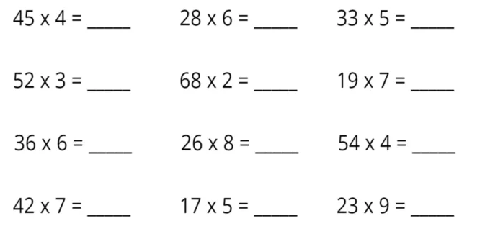

Colégio João XXIII
- COMPONENTE CURRICULAR – Português
- CONTEÚDO ESTUDADO – Ponto Complementar – Encontro Vocálico
- ATIVIDADE ( x ) CADERNO ( x ) XEROX
- PARA ( x )AULA ( ) CASA
- DATA : 06/05/26
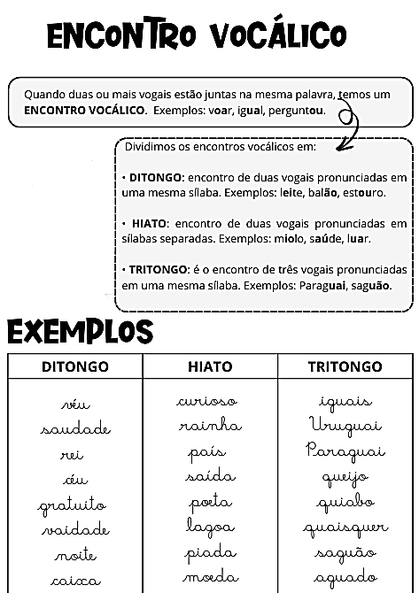
- Circule os encontros vocálicos nas palavras e classifique-as como ditongo, hiato e tritongo.
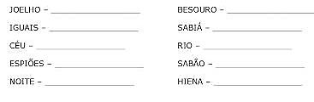

Colégio João XXIII
- COMPONENTE CURRICULAR – Ciências
- CONTEÚDO ESTUDADO – Principais fontes de Poluição
- ATIVIDADE ( x ) CADERNO ( ) XEROX
- PARA ( x )AULA ( ) CASA
DATA : 06/05/26
- Escreva um pequeno texto sobre os impactos socioambientais causados pela poluição da água.

Colégio João XXIII
- COMPONENTE CURRICULAR – Ciências
- CONTEÚDO ESTUDADO – Texto e interpretação
- ATIVIDADE ( ) CADERNO ( x ) XEROX
- PARA ( x )AULA ( ) CASA
DATA : 07/05/26
Texto: O Chão que Pisa e nos alimenta
O solo é a camada mais superficial da terra, essencial para a vida, onde plantamos alimentos e construímos nossas casas. No entanto, muitas atividades humanas têm poluído essa camada preciosa. A produção excessiva de lixo, como plásticos e metais, e o uso de produtos químicos na agricultura (agrotóxicos) são os maiores vilões.
Quando o lixo é jogado em locais inadequados, ele libera um líquido escuro e tóxico chamado chorume. Esse líquido infiltra no solo, contaminando-o e podendo chegar aos lençóis freáticos (água subterrânea). Além disso, o uso exagerado de fertilizantes e venenos para pragas na agricultura mata os nutrientes da terra e contamina os alimentos que chegam à nossa mesa.
Consequências como a perda da fertilidade do solo, o desaparecimento de microrganismos importantes e doenças em humanos e animais são comuns. Preservar o solo é fundamental: reduzir o lixo, reciclar e apoiar a agricultura orgânica são ações que ajudam a proteger o nosso planeta.

Responda em seu caderno.
- Segundo o texto, o que é o solo e qual a sua importância?
- Quais são as duas principais causas da poluição do solo mencionadas no texto?
- O que é o chorume e como ele afeta o solo?
- Por que o uso de agrotóxicos na agricultura é considerado uma forma de poluição?
- Cite duas atitudes que podem ajudar a proteger o solo.
Colégio João XXIII
- COMPONENTE CURRICULAR – Formação Humana
- CONTEÚDO ESTUDADO – Valor humano: Sociabilidade
- ATIVIDADE ( x ) CADERNO ( ) XEROX
- PARA ( x )AULA ( ) CASA
DATA : 07/05/26
- Faça uma árvore em que cada folha representa um valor que você considera importante.

Colégio João XXIII
- COMPONENTE CURRICULAR – História
- CONTEÚDO ESTUDADO – Pesquisa de Campo
- ATIVIDADE ( x ) CADERNO ( ) XEROX
- PARA ( x )AULA ( x ) CASA
- DATA : 08/05/26
- Para a chegar à América vindo de outros continentes, os primeiros grupos humanos atravessaram uma “ponte de terra e gelo” que ligava a Ásia ao Alasca. Como se chama esse local?
_______________________________________________________________________________________________
- Durante a última Era do Gelo, o nível do mar baixou muito. Por isso foi importante para migração dos primeiros humanos?
__________________________________________________________________________________________________________________________________________________________________________________________________
- Além da caminhada por terra, existe a teoria de que os primeiros grupos chegaram à América navegando perto da costa. Qual oceano eles teriam percorrido?
__________________________________________________________________________________________________________________________________________________________________________________________________
PARA CASA
Faça uma pesquisa em seu caderno, de como era o modo de vida dos paleoamericanos.

Colégio João XXIII
- COMPONENTE CURRICULAR – Geografia
- CONTEÚDO ESTUDADO – Territórios
- ATIVIDADE ( x ) CADERNO ( ) XEROX
- PARA ( x )AULA ( ) CASA
- DATA : 08/05/26
- Como o território brasileiro está dividido atualmente, responda e faça a representação em seu caderno.

